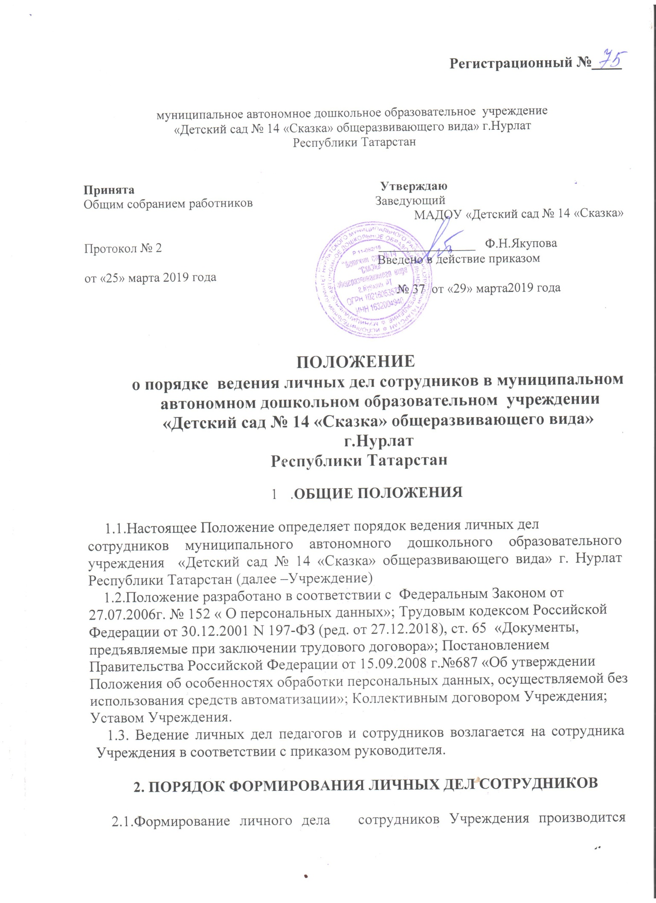

непосредственно после приема на работу в Учреждение или перевода педагогов и сотрудников из другого образовательного учреждения (период оформления 10 рабочих дней).
2.2.В соответствии с нормативными документами в личные дела сотрудников Учреждения вкладываются следующие документы:
- Анкета;
- Автобиография;
- Заявление о приеме на работу;
- Копия приказа о приеме на работу;
- Трудовой договор;
- Копии документов об образовании;
- Согласие на обработку персональных данных;
- Справка, подтверждающую отсутствие судимости;
- Дополнительные соглашения;
- Удостоверения о прохождении курсов;
- Трудовая книжка;
- Копии документов воинского учета (для военнообязанных лиц)
- Копии аттестационных листов, приказов по аттестации ;
- Личная карточка работника (форма Т-2);
Сотрудник при устройстве на работу Учреждению предоставляет следующие документы:
    - Аттестационные листы, приказы по аттестации;
    - Удостоверения о прохождении курсов;
    - Заявление о приеме на работу;
    - Паспорт или иной документ, удостоверяющего личность;
    - Документ об образовании;
    - Страховое свидетельство пенсионного страхования;
    - Свидетельство идентификационного номера налогоплательщика (ИНН);
    - Трудовую книжку;
    - Документ воинского учета (для военнообязанных лиц)
    - Свидетельство о браке (в случае изменения фамилии);
    - Согласие на обработку персональных данных;
    - Справку, подтверждающую отсутствие судимости.
    - Медицинскую книжку с отметкой о допуске к работе.
Работодатель оформляет:
      - приказ о приеме на работу (о перемещении на другие должности);
      - трудовой договор в двух экземплярах;
      - личный листок по учету кадров.
Работодатель знакомит:
      - уставом Учреждения;
      - должностной инструкцией.
Проводит вводный инструктаж, инструктаж по охране труда, инструктаж по противопожарной безопасности, инструктаж на рабочем месте.

2.3. С целью обеспечения надлежащей сохранности личных дел сотрудников и удобства в обращении с ними, при формировании все документы помещаются в отдельную папку. Личному делу присваивается учетный номер и вносится в журнал учета личных дел.
2.4. После титульного листа в личное дело включается внутренняя опись документов, имеющихся в личном деле сотрудника. Внутренняя опись документов содержит сведения о порядковых номерах документов, их наименованиях, датах и иные сведения.

3. ПОРЯДОК ВЕДЕНИЯ ЛИЧНЫХ ДЕЛ СОТРУДНИКОВ
3.1. Личное дело сотрудников Учреждения ведется в течение всего периода работы каждого сотрудника.
3.2.Ведение личного дела предусматривает размещение документов,
подлежащих хранению в составе личных дел в хронологическом порядке.
3.3. Проводится ежегодная проверка состояния личного дела сотрудников Учреждения на предмет сохранности включенных в него документов и своевременное заполнение, оформляется подпись работника после ознакомления.
      - Личное дело регистрируется в журнале «Учет личных дел».
      - Трудовые книжки хранятся отдельно в сейфе заведующего Учреждения.
      - Личный листок (форма Т-2) по учету кадров храниться в отдельно вместе с личными делами сотрудников в сейфе.

4. ПОРЯДОК УЧЕТА И ХРАНЕНИЯ ЛИЧНЫХ ДЕЛ РАБОТНИКОВ
4.1. Хранение и учет личных дел сотрудников Учреждения организуются с целью быстрого и безошибочного поиска личных дел, обеспечения их сохранности, а также обеспечения конфиденциальности сведений, содержащихся в документах личных дел, от несанкционированного доступа к ним.
4.2. Личные дела сотрудников хранятся в сейфе Учреждения или в запирающемся шкафу, по направлениям работы: педагогические работники, учебно-вспомогательный персонал и обслуживающий персонал.
Доступ к личным делам сотрудников Учреждения имеют только:
- заведующий Учреждения;
- старший воспитатель Учреждения;
- секретарь.
4.3. Систематизация личных дел сотрудников производится в алфавитном порядке в каждом отдельном блоке по направлению работы и структурному подразделению.
4.4. Личные дела сотрудников хранятся 75 лет с года увольнения сотрудника.

5. ПОРЯДОК ВЫДАЧИ ЛИЧНЫХ ДЕЛ РАБОТНИКОВ
ВО ВРЕМЕННОЕ ПОЛЬЗОВАНИЕ
5.1. Выдача личных дел (отдельных документов в составе личного дела) во временное пользование производится с разрешения заведующего Учреждения.
5.2. Работа (ознакомление) с личными делами сотрудников Учреждения производится в кабинете заведующего Учреждения, а время работы ограничивается пределами одного рабочего дня. В конце рабочего дня заведующий Учреждения обязан убедиться в том, что все личные дела, выданные во временное пользование, возвращены на место хранения.

6.ОТВЕТСТВЕННОСТЬ
6.1. Все сотрудники Учреждения обязаны своевременно представлять заведующему сведения об изменении в персональных данных, включенных в состав личного дела.
6.2. Работодатель обеспечивает:
- сохранность личных дел сотрудников Учреждения;
- конфиденциальность сведений, содержащихся в личных делах сотрудников.

7. ПРАВА
7.1. Для обеспечения защиты персональных данных, имеющихся в личных делах, все сотрудников Учреждения имеют право:
- получать полную информацию о своих персональных данных и обработке этих данных;
- получать свободный доступ к своим персональным данным;
- получать копии документов, хранящихся в личном деле и содержащие персональные данные;
- требовать исключения или исправления неверных или неполных персональных данных.
7.2 Учреждение, как работодатель имеет право:
- обрабатывать персональные данные сотрудников Учреждения, в том числе и на электронных носителях;
- запрашивать от сотрудников Учреждения всю необходимую информацию, связанную с их трудовой деятельностью.
